§2.4 谓词公式的推理演算
习题2.4
1. 利用非形式化证明方法或等价演算法证明如下推理关系：
（1）
（2）
（3）
（4）
（5）
（6）
解 略
2. 指出下面演绎推理中的错误，并给出正确的推导过程。
（1） ①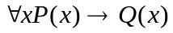 P规则
②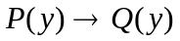 US规则：①
（2） ①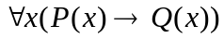 P规则
②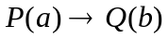 US规则：①
（3） ①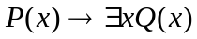 P规则
②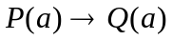 ES规则：①
（4） ①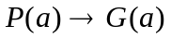 P规则
②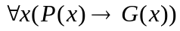 UG规则：①
（5） ①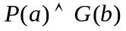 P规则
②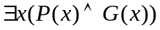 EG规则：①
（6） ① P规则
②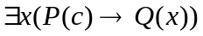 EG规则：①
解 略
3. 指出下面演绎推理中的错误，并给出正确的推导过程。
（1）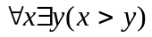 P规则
（2）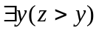 US规则：（1）
（3） ES规则：（2）
（4）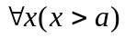 UG规则：（3）
（5） US规则：（4）
解 错误出现在步骤（3）。因为中含有自由变元，所以不能使用ES规则得到。 正确的推导过程为：
（1） P规则
（2） US规则：（1）

4. 指出下面演绎推理中的错误，并给出正确的推导过程。
（1） P规则
（2） US规则：（1）
（3）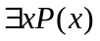 P规则
（4）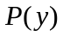 ES规则：（3）
（5）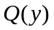 T规则：（2），（4）
（6）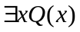 EG规则：（5）
解 错误出现在步骤（4）。使用ES规则得到的中的已经出现在前面的公式中，所以错误，正确的推导过程为：
（1） P规则
（2） US规则：（1）
（3） P规则
（4）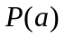 ES规则：（3）

5. 用演绎法证明下列推理式
（1）
（2）
（3）
（4）
证明（1）式的证明：
（1）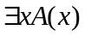 附加前提
（2）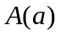 （1），US规则
（3）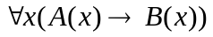 P规则
（4）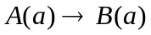 （3），US规则
（5）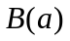 （2），（4），T规则 （6）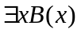 （5），EG规则
根据附加前提法知
（2）式的证明：
（1）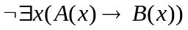 附加前提
（2）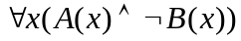 （1），E规则
（3）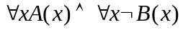 （2），E规则
（4）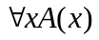 （3），T规则
（5） （4），US规则
（6） （5），EG规则
（7）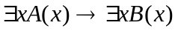 P规则
（8） （6），（7），T规则
（9）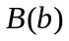 （8），ES规则
（10）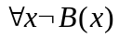 （3），T规则
（11）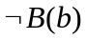 （10），US规则
（12）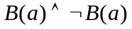 （9），（11），T规则
（13）0 （12），E规则
所以根据附加前提法知
（3）式的证明：
（1） 附加前提
（2）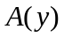 （1），US规则
（3） P规则
（4）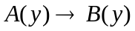 （3），US规则
（5）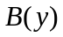 （2），（4），T规则
（6） （5），EG规则
所以根据附加前提法知
（4）式的证明略。

6. 用演绎法证明下列推理式
（1）
（2）
（3）
（4）
证明（2）式的证明：
（1） P规则
（2） （1），ES规则
（3）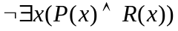 附加前提
（4）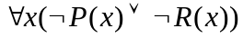 （3），E规则
（5）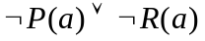 （4），US规则
（6）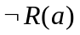 （2），（5），T规则
（7）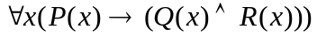 P规则
（8）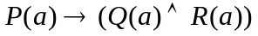 （7），US规则
（9）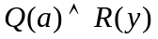 （2），（8），T规则
（10）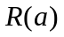 （9），T规则
（11）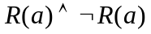 （6），（10），T规则
（12）0 （11），E规则
所以根据附加前提法知
（4）式的证明：
（1）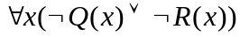 P规则
（2）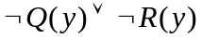 （1），US规则
（3）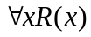 P规则
（4）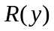 （3），US规则
（5）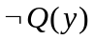 （2），（4），T规则
（6）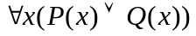 P规则
（7）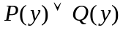 （3），US规则
（8） （5），（7），T规则
（9）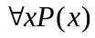 （8），UG规则
（1），（3）式的证明略。

7. 将下列命题符号化，并用演绎推理法证明其结论是有效的。
（1）有理数、无理数都是实数；虚数不是实数。因此，虚数既不是有理数，也不是无理数。（个体域取全总个体域）
（2）所有的舞蹈者都很有风度；万英是个学生并且是个舞蹈者。因此，有些学生很有风度。（个体域取人类全体组成的集合）
（3）每个喜欢步行的人都不喜欢骑自行车；每个人或者喜欢骑自行车或者喜欢乘汽车；有的人不喜欢乘汽车。所以有的人不喜欢步行。（个体域取人类全体组成的集合）
（4）每个旅客或者坐头等舱或者坐经济舱；每个旅客当且仅当他富裕时坐头等舱；有些旅客富裕但并非所有的旅客都富裕。因此有些旅客坐经济舱。（个体域取全体旅客组成的集合）
解 （1），（2）略。
（3）命题符号化为：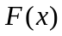：喜欢步行，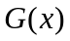：喜欢骑自行车，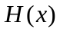：喜欢坐汽车。
前提：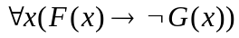，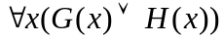，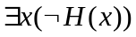
结论：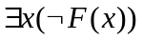.
① P规则
② 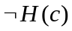 ①，ES规则
③ P规则
④ 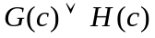 ③，US规则
⑤ 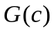 ②，④，T规则
⑥ P规则
⑦ 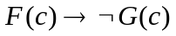 ⑥，US规则
⑧ 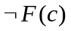 ⑤，⑦，T规则
⑨ ⑧，EG规则
（4）命题符号化为：：坐头等舱，：坐经济舱，：富裕。
前提：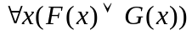，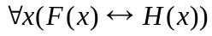， 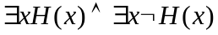
结论：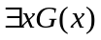.
① P规则
② 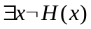 ①，T规则
③ ②，ES规则
④ P规则
⑤ 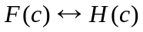 ④，US规则
⑥ ③，⑤，T规则
⑦ P规则
⑧ 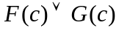 ⑦，US规则
⑨ ⑥，⑧，T规则
⑩ ⑨，EG规则

8. 令谓词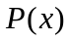、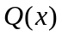和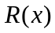分别表示“是教授”，“无知”和“爱虚荣”，个体域为所有人的集合。用、、、量词和逻辑联接词符号化下列语句。
（1）没有无知的教授。
（2）所有无知者均爱虚荣。
（3）没有爱虚荣的教授。
请问，能从（1）和（2）推出（3）吗？若不能，请写出（1）和（2）的一个有效结论，并用演绎推理法证明之。
解 略
9. 令谓词、、和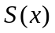分别表示“是婴儿”，“的行为符合逻辑”、“能管理鳄鱼”和“被人轻视”，个体域为所有人的集合。用、、、、量词和逻辑联接词符号化下列语句。
（1）婴儿行为不合逻辑。
（2）能管理鳄鱼的人不被人轻视。
（3）行为不合逻辑的人被人轻视。
（4）婴儿不能管理鳄鱼。
请问，能从（1）、（2）和（3）推出（4）吗？若不能，请写出（1）、（2）和（3）的一个有效结论，并用演绎推理法证明之。
解 四个语句符号化为：
（1）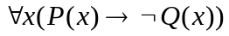 （2）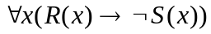
（3）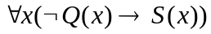 （4）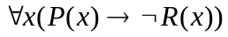
能从（1）、（2）、（3）推出（4）。证明如下：
（1） P规则
（2）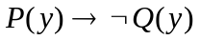 （1），US规则
（3） P规则
（4）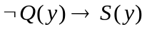 （3），US规则
（5）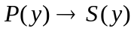 （2），（4），T规则
（6） P规则
（7）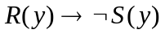 （6），US规则
（8）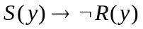 （7）， T规则
（9）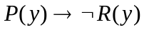 （5），（8），T规则
（10） （9），UG规则

